POZOR!!! Navázáním uzlu na lano se snižuje nosnost lana téměř o polovinu!
Způsobují to tři základní jevy:
- Mechanické a tepelné (třením) namáhání lana dané jeho násilným ohýbáním okolo malých průměrů, což vede ke stlačování vláken uvnitř oblouků a natahování vláken na vnější straně oblouků pramene lana
- Skládání napětí tahového a tlakového, jenž je způsobeno příčným stiskem sousedících pramenů lana v uzlu
- Vzájemné posouvání jednotlivých stavebních prvků lana, od úrovně vláken až po úroveň molekulární

ÚVAZ NA PROUDNICI - nejdříve použijeme liščí smyčku a poté obvážeme konec proudnice, používá se například při nutnosti vytáhnutí proudu do patra oknem.
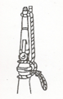 AMBULANČNÍ UZEL - Používá se na svazování dvou lan přibližně stejného průměru. Nikdy nemůže být spolehlivý, pokud se konce nezajistí například pojistkou. Na svazování lan pro potřeby horolezectví je nevhodný až nebezpečný. Uzel po laně klouže, Uzel je plochý a netlačí, proto se používá také v lékařství (obvazy, šátky). Kromě zdravotnictví jej používá trochu méně než polovina obyvatel civilizovaného světa na zavazování bot
Toto je postup, který zřejmě používá většina lidí. Spočívá v uvázání dvou polovičních uzlů nad sebou. Je jen třeba dbát na to, aby druhý půluzel byl zahájen správným překřížením volných konců.
Uvážeme poloviční uzel. | 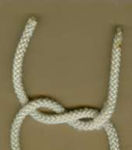
Volný konec vycházející nad pevným koncem překřížíme přes konec vycházející pod druhým pevným koncem. | 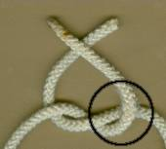
Uděláme druhý půluzel a dotáhneme. | 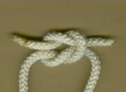

LIŠČÍ SMYČKA - je hodně známý a hojně používaný uzel. Používá se všude tam, kde je potřeba připevnit lano k nějakému nejlépe válcovému předmětu.
- Vytvoříme 2 závity, sklopíme je přes sebe a navlékneme na kůl. 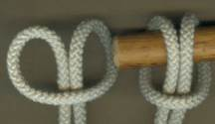
- 2. Okolo předmětu uvážeme závit volným koncem a ohyb okolo konce pevného. Pak uděláme další ovin okolo předmětu a volný konec zasuneme do ohybu podél pevného konce. 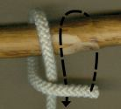

LODNÍ SMYČKA - Jedná se o velmi užitečnou smyčku s všestranným použitím. Spolehlivě drží lano na válcových předmětech ať mají hladký nebo drsný povrch - hladká ocelová tyč, borová větev s hrubou kůrou, lano.. Nehodí se pro vázání na hranaté předměty nebo předměty, k jejichž povrchu nemůže přilnout po celém obvodu - hranoly, bedny, pytle, svazky železa a podobně.
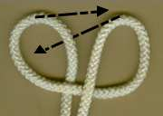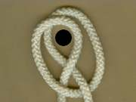
Volným koncem ovineme jednou předmět tak, aby na konci překřížil pevný konec. | 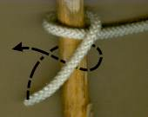
Pokračujeme v ovíjení ještě jedním ovinem. Pak podstrčíme volný konec podle pevného konce a proti němu pod ohyb. | 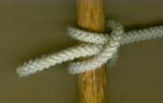

TESAŘSKÝ UZEL - Vzniká z dřevařské smyčky několikanásobným (alespoň trojnásobným) ovinutím volného konce okolo pevné části závitu.
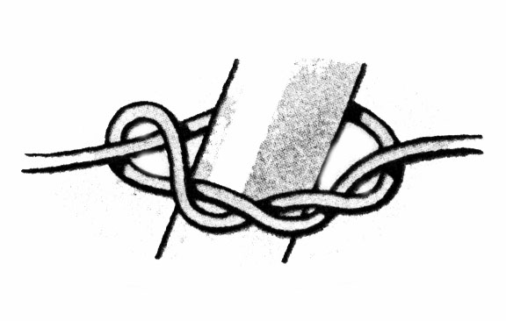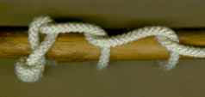

ZKRACOVAČKA - Zkracovačky slouží k tomu, abychom nemuseli řezat lana kdykoli potřebujeme jeho kratší kus.
Základní zkracovačka se váže ze tří závitů, prostřední z nich roztáhnete do těch krajních a ty za konce utáhnete. | 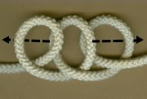
Místo pro zastrčení zajišťovacích kolíčků je naznačeno jen u této první zkracovačky, u ostatních najdete jistě vhodné místo sami. Také je možné jeden delší klacík provléknout oběma oky. | 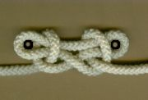

Další často používané uzle:
ŠTOKOVÁ SPOJKA - Hodí se ke spojení dvou lan nestejného průměru, materiálu i vlastností. Neničí lano.Z méně ohebného ze spojovaných lan vytvořte ohyb. Volný konec slabšího lana prostrčíme ohybem a okolo obou konců ohybu jím uvážeme závit.
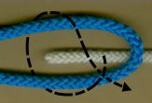
Na jedné straně uzlu je vidět typický "křížek", na druhé pak "podkovička". Toť vše, v jednoduchosti je síla. A tato je prověřená věky a nespočetným použitím."
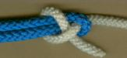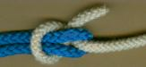
Pohádka-To si to takhle řekou pluli dva úhoři a z ničeho nic se spolu potkali. Ten jeden byl starší, silnější, méně ohebný, ale rozumnější (modrý provázek na obrázku výše). Moc o seznamování nestál. Dal se tedy na útěk- prostě a jednoduše se otočil a plaval od toho mlaďocha pryč (vytvořil ze svého těla ohyb). Ale mlaďoch byl zvědavý a jako každé mládí i trochu přidrzlý a navíc rychlejší staršího. Podplaval jej tedy a jak prozkoumávat svoji novou známost, obkroužil ji (obkroužil oba konce ohybu). A když to zůstalo bez kladné odezvy, otočil se taky, ještě jednou se důvěrně otřel o tělo starocha (protáhl se pod svým vlastním tělem), a když se stále nic nedělo, definitivně to zabalil. Jaké bylo překvapení obou, že se od sebe nemohli oddělit ...
DRAČÍ SMYČKA - existuje mnoho variant, při obvodovém zatížení se uvolňuje, na tuhém nebo kluzkém laně se snadno uvolní, utažení je třeba věnovat větší pozornost, je poměrně vysoká pravděpodobnost jejího špatného uvázání, snadno se rozvazuje tzv. vytřesením (střídavé napínání a povolování lana), snižuje pevnost lana na 52% . Dnes ji proto nahradily uzly.

Odborně a bez pohádky
Otočte si za zády provaz okolo těla, pevnou část lana v levé ruce, volný konec v pravé. Na pevné části vytvořte spodní závit (pevná část vede pod závitem) a zespodu do něj vstrčte volný konec. Otočte volný konec kolem pevné části a shora jej vraťte zpět do závitu.
Pak zatáhněte za volný konec a za pevnou část.

Pohádka
Spodním závitem na pevném honci vytvoříme jezírko. Pevná část představuje lepou princeznu stojící u jezera. Volný konec vedeme okolo sebe a vsuneme jej zespodu do jezera. | 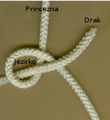
Vylézá z něj drak. Drak obejde princeznu a vrátí se zpět do jezera. V tu chvíli přijíždí princ (ruka vazače), chytí princeznu a jme se o ni přetahovat se saní. Tak se uzel utáhne a je to | 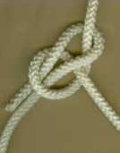
Kotvící uzly:

Devítkový uzel:
Devítkový uzel málo snižuje pevnost lana - má velkou nosnost. Používá se k hodně namáhaným kotevním bodům. Nevýhodou uzlu je velká spotřeba lana a složitější vázání. Po navázání se uzel musí srovnat.
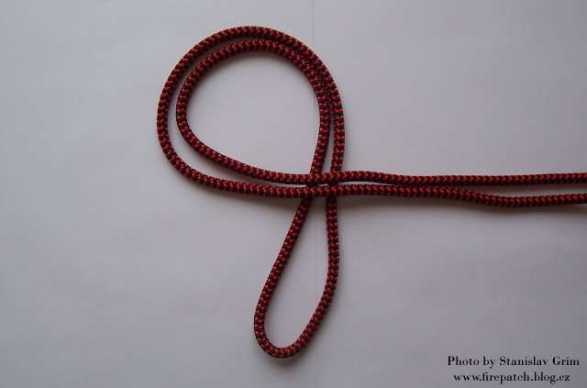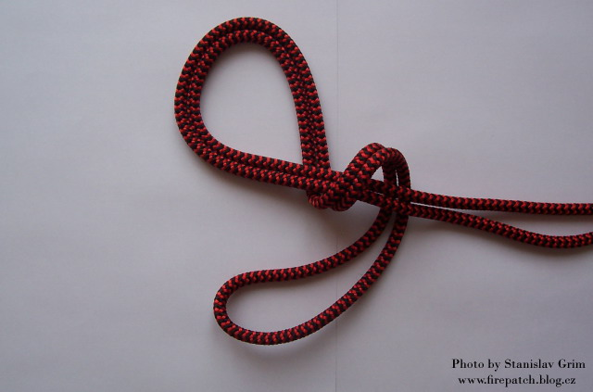
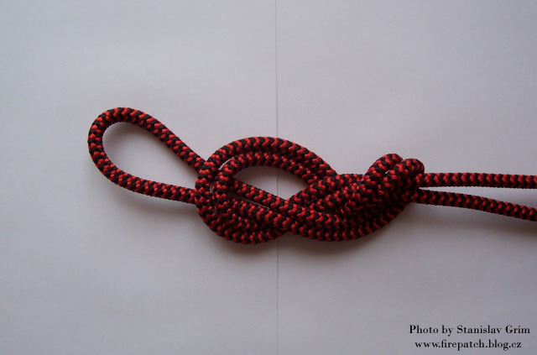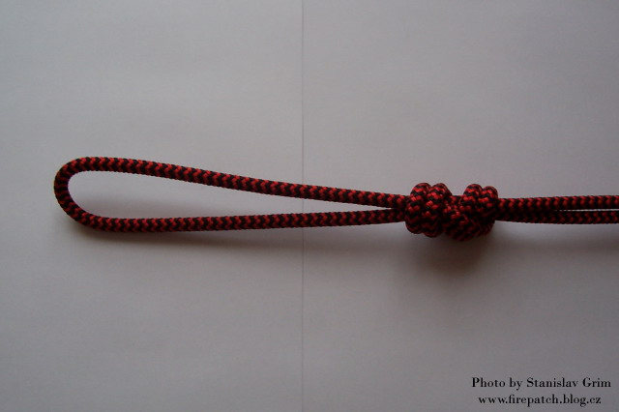

Beznapěťový uzel:
Beznapěťový uzel téměř nesnižuje pevnost lana. Při vázání uzlu musí být minimálně tři otáčky lana okolo vhodného kotevního bodu ( stožáry, strom….). Po velkém zatížení jde lehce rozvázat. Nevýhodou je velká spotřeba lana. Po navázání se uzel musí srovnat.
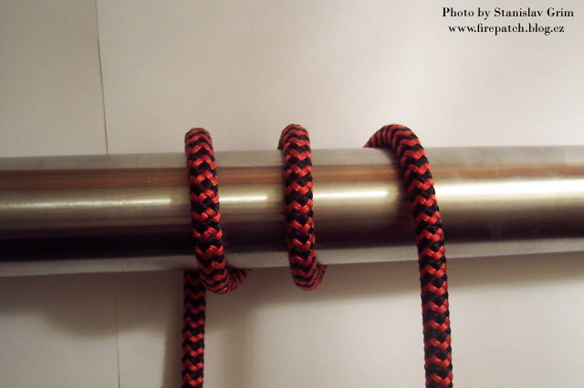

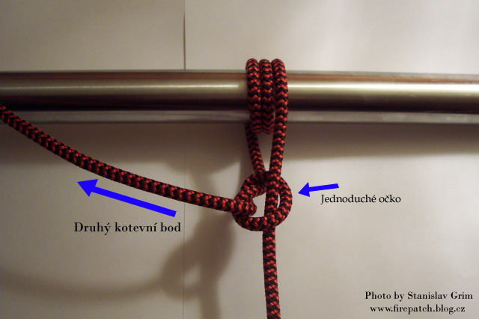

Osmičkový uzel:
Osmičkový uzel je symetrický - snadná kontrola jeho správného navázání. Po zatížení jde relativně snadno rozvázat. Výrazně nesnižuje pevnost lana. Může se vázat napícháním, normálně nebo pícháním protisměrně. Nevýhodou je zvýšená spotřeba lana. Po navázání se uzel musí srovnat.
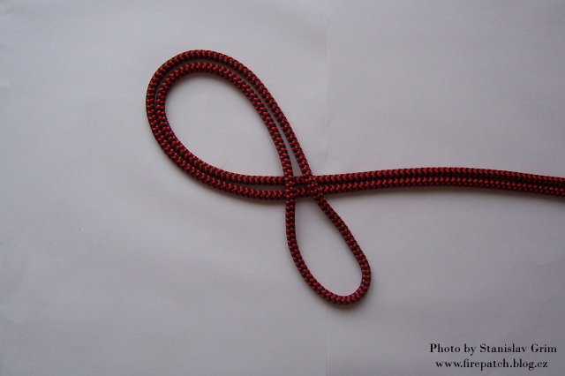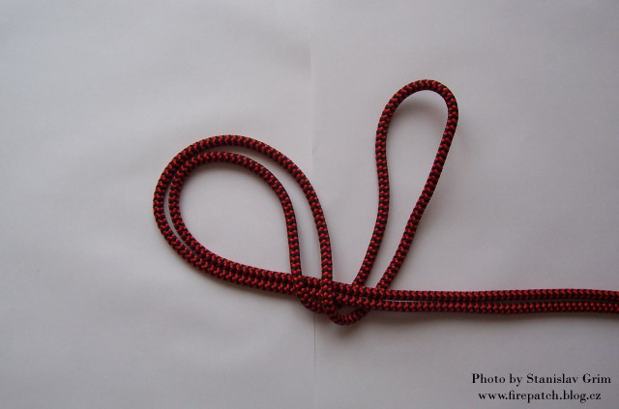
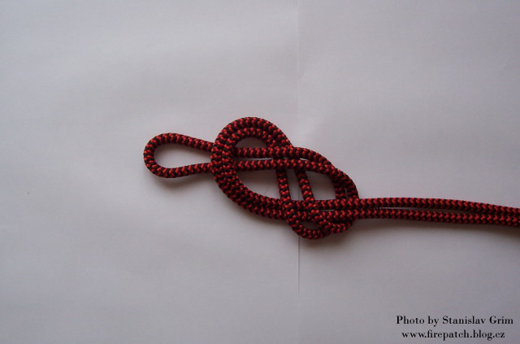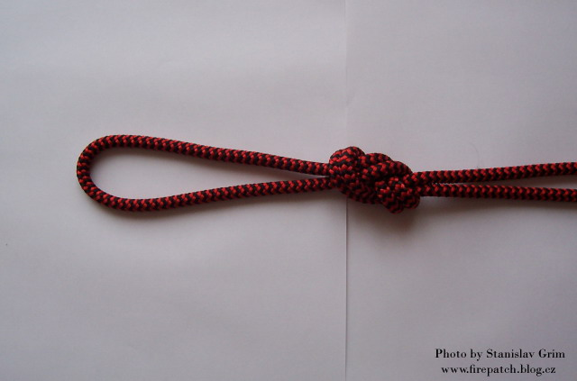

Motýlek:
Váže se jen uprostřed lana. Používá se na kotvení lana, kdy předpokládáme zatížení jak za oko smyčky, tak i při anomálním zatížení (anomálním zatížení - zatížení pramenů lana vycházející z uzlu - uzel se roztahuje). Po zatížení jde uzel velmi dobře povolit. Po navázání se uzel musí srovnat.
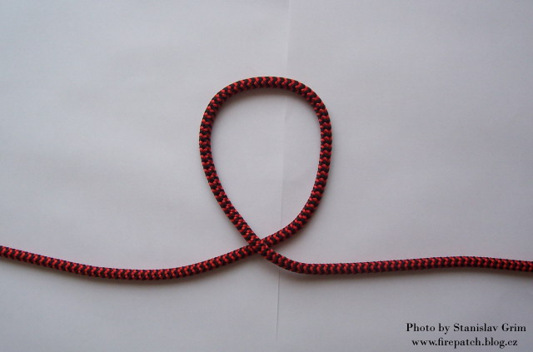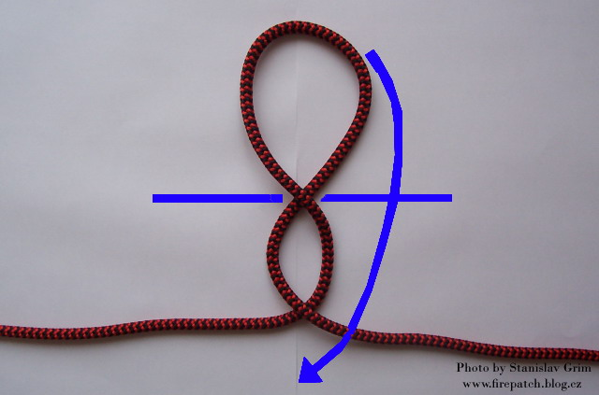
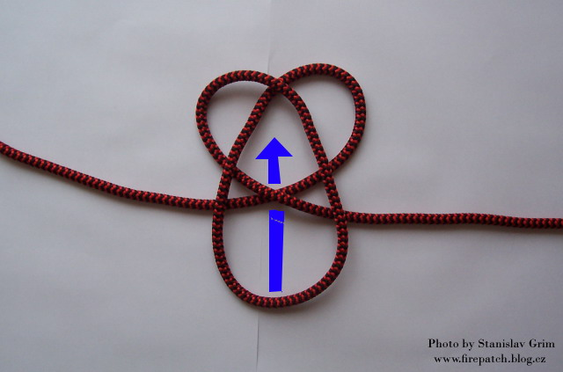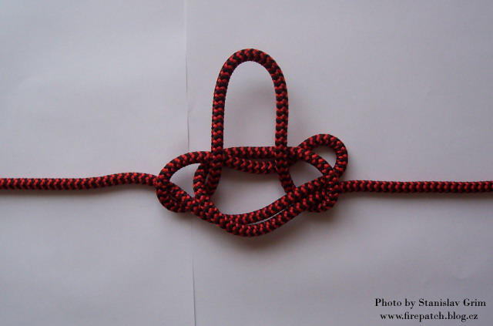

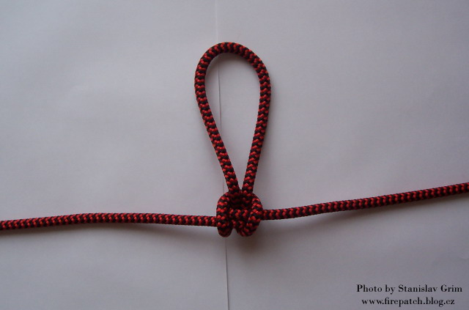

Manipulační uzly:

Jednoduché očko:
Používá se jako pojišťovací uzel při vázání dalších uzlů. Váže se na konci lana jako varováni pro lezce, že se blíží ke konci lana.
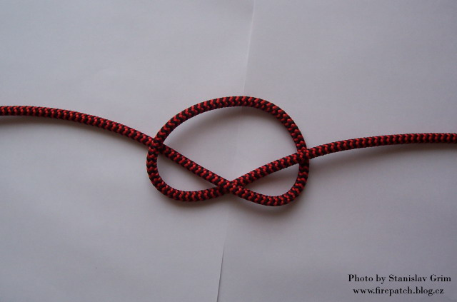

Poloviční lodní smyčka:
Používá se k jištění i ke slaňování. Lano musí být neustále drženo pracovní rukou - uzel nedrží, pouze svým třením brzdí posouvání lana! Je obousměrný ( můžeme dobírat nebo povolovat). Při slaňování na karabině musí lano vést na opačné straně než je zámek s pojistkou jinak hrozí povolení pojistky a otevření zámku! Snadno se váže jednou rukou.
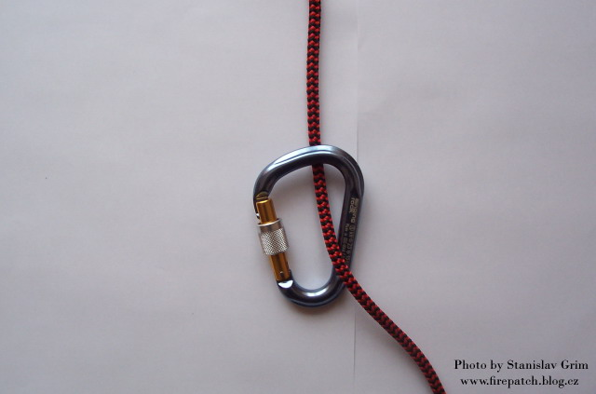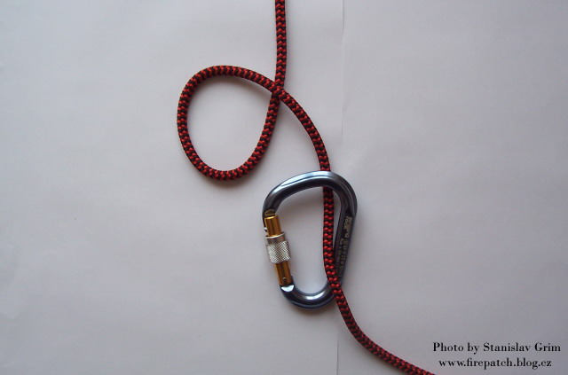

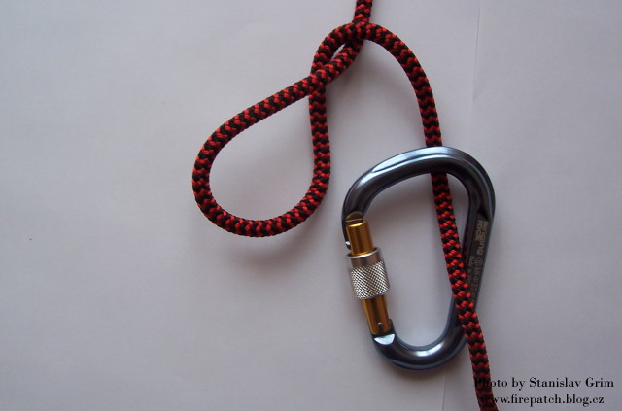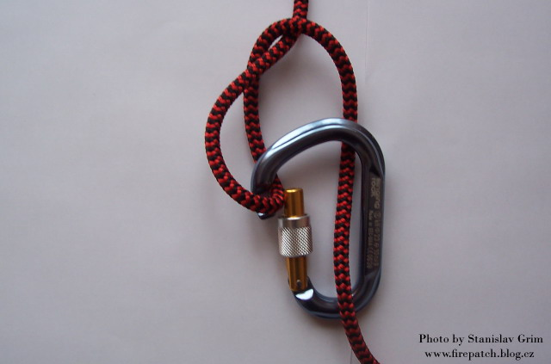

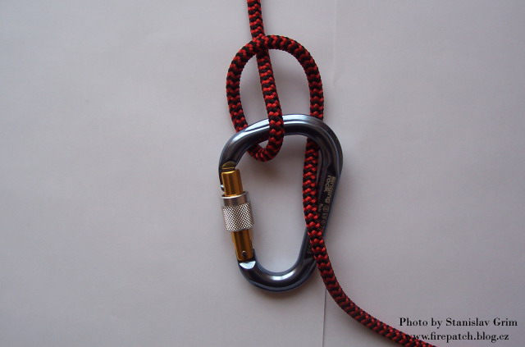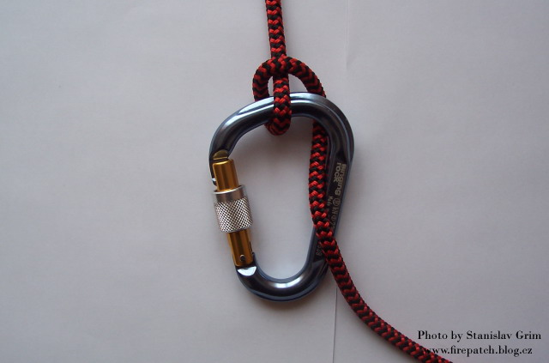

Zadrhávací uzel:
Slouží k zablokování lana při použití u poloviční lodní smyčky, aby lezec měl volné obě ruce. Výhodou uzle je jeho jednoduché zrušení za zatáhnutí volného konce lana. Uzel se musí zajistit např. karabinou ve vzniklém oku, aby nedošlo k jeho samovolnému rozvázání.
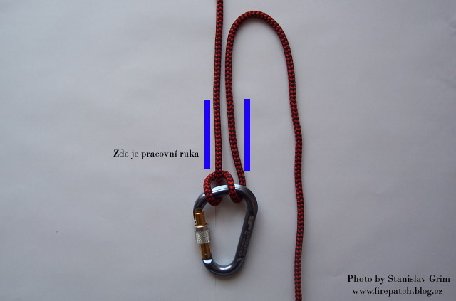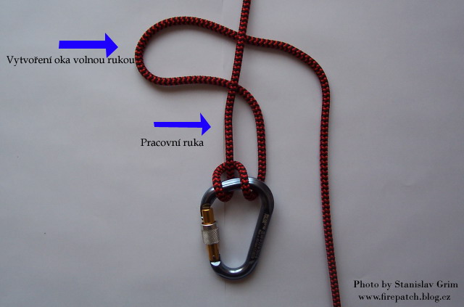
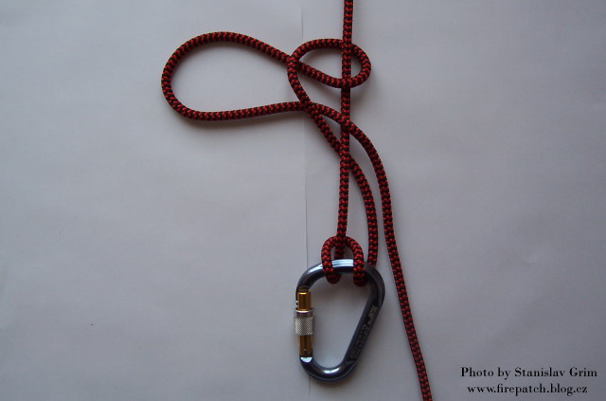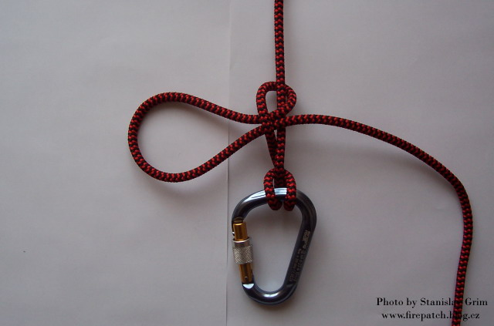

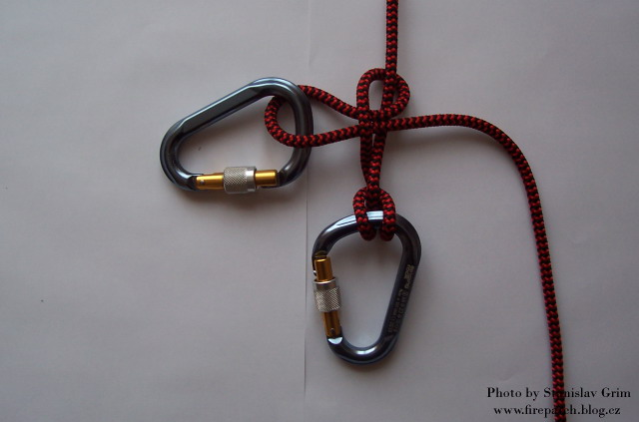

Spojovací uzly:

Protisměrný osmičkový uzel:
se hodí jen pro spojení konců lana stejného průměru, nebo popruhů stejné šíře. Uzel nejeví žádné tendence k samovolnému rozvazování. Po silném zatížení jde relativně dobře rozvázat. Spojení dvou lan se provádí v situaci, kdy je dlouhá slaňovací trasa a my potřebujeme delší lano, abychom slanění zvládli na jeden zátah. Konce lana vycházející z uzlu nebo popruhu se musejí dělat dostatečně dlouhé. U lan kulatého průřezu min. 10 cm, u popruhů platí zásada, že volný konec musí být dlouhý alespoň trojnásobek šířky popruhu. Aby jeho nosnost byla co nejlépe využita, je nutno prameny lana nebo popruhu v něm vést pravidelně a co nejúhledněji.
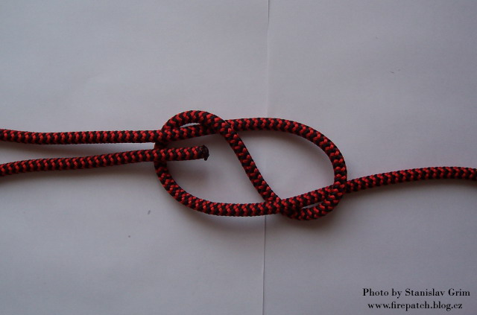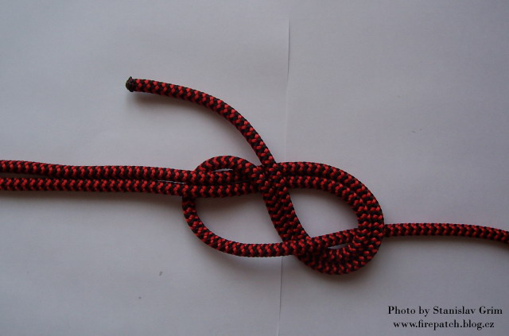

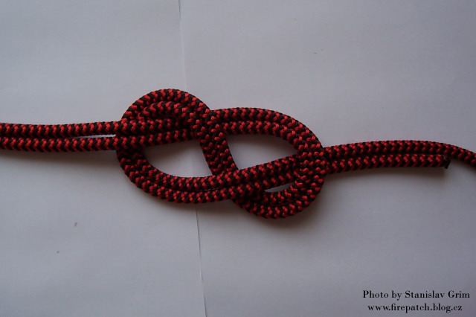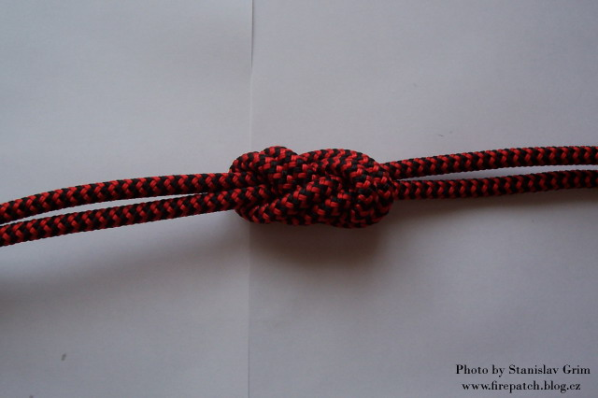

Dvojitá rybářská spojka:
Velmi dobré spojení pro lana nestejně velkého průměru. Uzel není náchylný k samovolnému rozvázání a tak se uplatňuje všude tam, kde jde o naši bezpečnost. Po zatížení musíme vynaložit úsilí na jeho rozvázání. Nevýhodou při použití lana stejné barvy je značně problematické zkontrolovat správnost uvázání uzlu.
